CALENDARIO LITURGICO SETTIMANALE

Dall’11 al 18 marzo 2018
DOM. 11  Quarta domenica di Quaresima | 7.30  8.30  10.30  16.00  17.30  18.00 | Fam. Baruffini, Invernizzi, Molteni  a S. Caterina Tina, Piero, Leonarda, Paolo  pro populo  battesimi  vesperi  fam. Fusi e Villa
LUN.12  feria | 8.00  18.00 | a S. Caterina: S. Messa  Carlo Rigamonti, Umbertina, Giovanni Biffi
MAR. 13  feria | 18.00 | Teodoro e Maria, Fam. Negri e Molteni
MER. 14  feria | 6.30  18.00 | S. Messa in parrocchia  a S. Francesco Sala Giancarlo, Pisapia Antonio, Greggio Mario, D’amato Catello e Stefano, Proto Maria Antonia, Piccilli Almerinda
GIO. 15  feria | 16.00  18.00 | alla residenza Anziani:  a s. Caterina: Fam. Morra e Siervo, Fam. Spadoni e Bruschi
VEN.16  Feria aliturgica | 15.00  18.00  20.30 | Via crucis  Via crucis per i ragazzi  Via crucis
SAB. 17  feria | 16.00  17.00  18.00 | S. Confessioni  a S. Francesco : Fabio  Fam. De Palma, Vismara, Mauri e Ilario
DOM. 18  Quinta domenica di Quaresima | 7.30  8.30  10.30  17.30  18.00 | Bernasconi Gemma e Melania ( Legato)  a S. Caterina Borgonovo Giuseppe e Teresina  pro populo  vesperi  Maria

CONTATTI:
Don Marco :031650103 - 3334997133
Don Piero : 031696734 – 3392643705
Oratorio : 031650145
E. Mail: segreteriaparrocchiale@alice.it
via A. Appiani 24, 22046 Merone
Sito: www.parrocchiadimerone.it

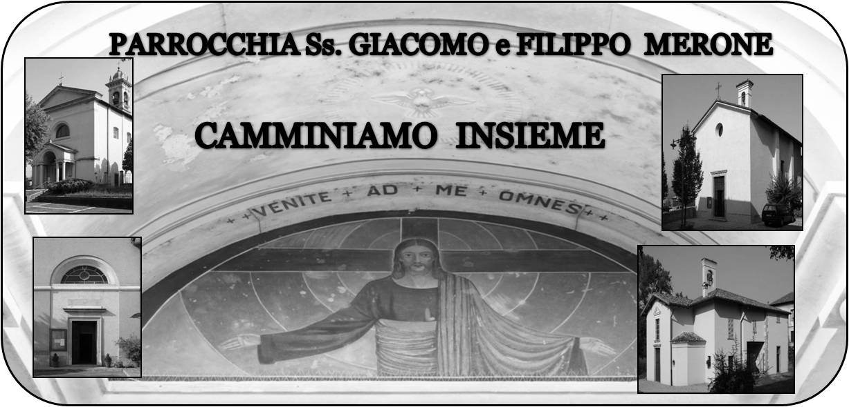

11 marzo 2018 Anno VI, n°254

Quarta domenica di quaresima

Es 33, 7-11a; Il Signore parlava con Mosè faccia a faccia

Sal 35; Signore, nella tua luce vediamo la luce.

1Ts 4,1b-12; Vi esortiamo a fare tutto il possibile per vivere in pace

Gv 9,1-38b; Credo, Signore!

Credo Signore
Queste parole sono la conclusione del dialogo tra Gesù e il cieco miracolato. Parole che dicono una professione di fede.
Parole che vengono dopo che questo uomo testimone di un miracolo avvenuto su di lui, riconosce in Gesù colui che gli ha salvato la vita. Anche noi siamo chiamati a lasciarci guarire da Gesù.
Ma per fare questo dobbiamo prima riconoscerci “ malati”, ciechi, incapaci di vedere appieno tutto ciò che Do fa in noi.
Solo se sapremo riconoscere l’opera di Dio nella nostra storia e sapremo raccontarla e testimoniarla allora si compirà davvero un miracolo: saremo guariti dall’indifferenza, dal sonno, dal peccato.
Lasciamo che Gesù ci apra gli occhi, lasciamo che entri nel nostro cuore, nella profondità del nostro essere e ci mostri la luce vera, la luce della Pasqua.
E saremo anche noi capaci di dire con convinzione: IO CREDO SIGNORE, IO TI VEDO.
Don Marco
VITA DI COMUNITÀ
- Lunedì 12 Marzo ore 21.00 in chiesa spettacolo teatrale
“ Il caso Giuda” di Angelo Franchini
- Sabato 17 marzo ore 20.45 ospiteremo in chiesa una elevazione musicale in favore della comunità “tetto fraterno” a cura del corpo musicale di Cesana Brianza e della corale don Giuseppe Sacchi
LA MIA MAMMA MI DICEVA:
“Ma pensi a quello che fai?”
Spesso la distrazione ci faceva vivere le cose senza quasi accorgerci che le cose stavano capitando. E anche per noi a volte la vita di fede è così; facciamo delle cose, viviamo dei “ riti” senza essere attenti a ciò che facciamo o addirittura senza pensarci. Troviamo il tempo per fermarci a riflettere. Troviamo il tempo per pensare, troviamo il tempo perché Dio entri nella nostra vita. Pensiamo a ciò che facciamo e la nostra fede diventerà molto più bella perché molto più vera.

Quaresima 2018
Ogni mercoledì ore 6.30 santa messa
Ogni venerdì ore 15.00 – ore 18.00 – ore 20.30 Via crucis
Ogni Sabato dalle 16.00 alle 18.00 sante confessioni in chiesa parrocchiale
Ogni lunedì e martedì in chiesa parrocchiale alle ore 17.30 recita del Vespero prima della celebrazione della Messa
Scegliamo un gesto di carità per le nostre rinunce quaresimali

- Domenica 11 Marzo ore 17.00 veglia decanale di Quaresima per adolescenti a Crevenna ( eremo san Salvatore)

Piccolo regolamento per la quaresima (e per la vita)
Una volta al giorno (almeno) : la Preghiera
Una volta alla settimana (almeno): la Santa Messa
Una volta al mese (almeno): la confessione
Una volta all’anno: la settimana Santa

-----------------------------------------------------------------------------
SPETTACOLO TEATRALE Lunedì 12 marzo ore 21.00 in chiesa
IL CASO GIUDA
A N G E L O F R A N C H I N I
Giuda è accusato e condannato, da sempre, per il tradimento e il suicidio. Ma un misterioso avvocato vuole riaprire il caso. Perché nuovi dubbi emergono. Omissioni, prove inesistenti, silenzi… E Gesù ha perdonato così tanta gente… non ha perduto nessuno… forse non ha perduto neanche questo “nostro fratello”… Credete che sia soltanto la solita storia? Credete che poi tutto tornerà come prima? Serenamente… Rassicurante… Chissà… forse non sarà più possibile… …perché questa è la stessa lunga notte di allora… cattiva… perché, come dice il Vangelo di Giovanni “Giuda è il figlio della perdizione, il diavolo”
…ma Giuda… è qui!!!...

Sabato 17 ore 20.45
Concerto in chiesa
in favore della comunità
tetto fraterno
Concerto del corpo musicale
di Cesana Brianza
e del coro don
Giuseppe Sacchi

